**VIVE COMO DIOS**

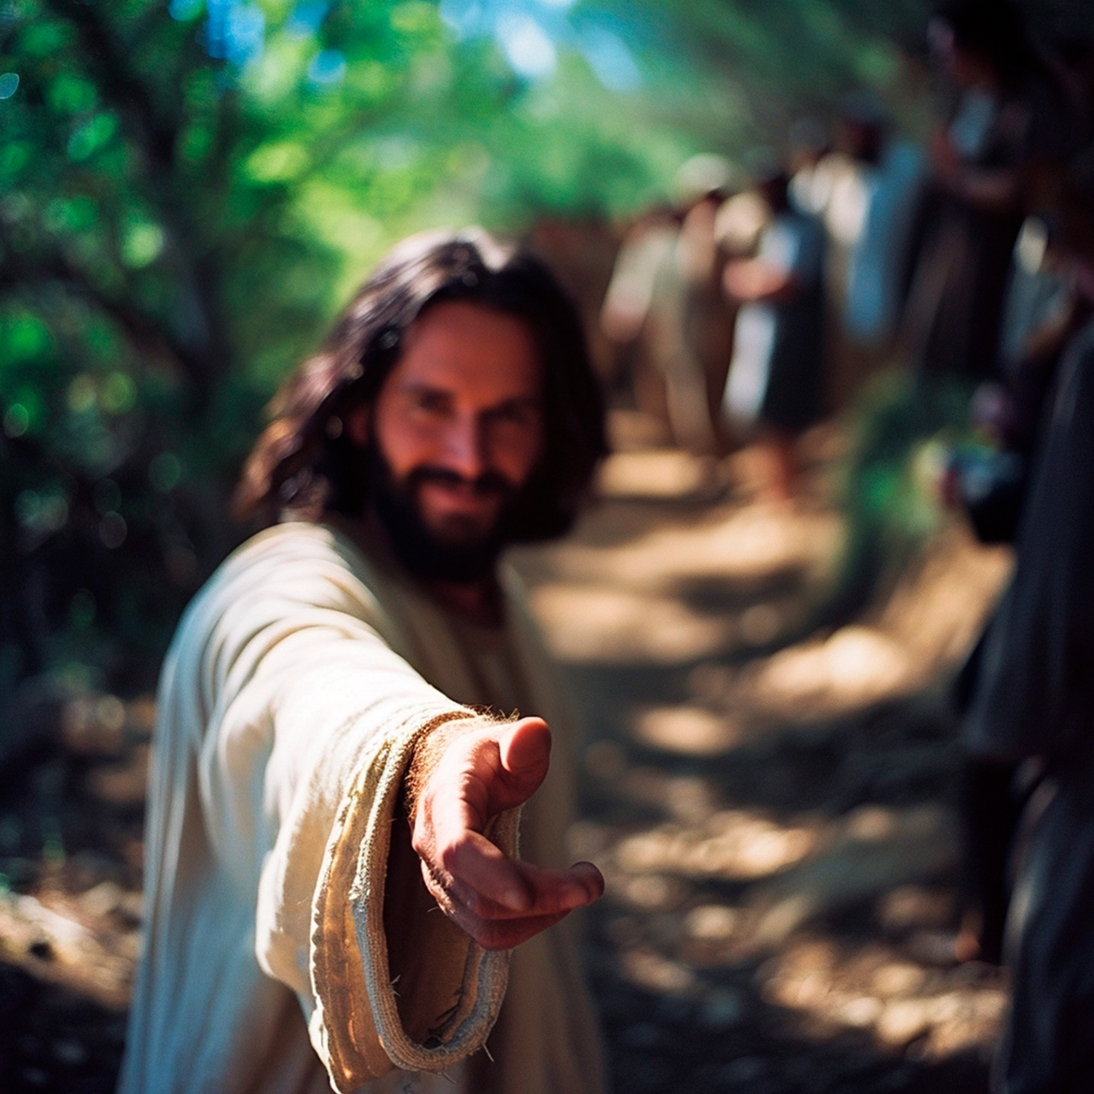

**A modo de introducción**

**José Miguel Núñez**

**Ejercicios espirituales**

**Godelleta, 11-17 de abril de 2025**

**VIVE COMO DIOS**

**A modo de introducción**

El título de estas meditaciones es una provocación. *Vivir como Dios,* en un lenguaje coloquial quiere decir, vivir bien. Decirle a alguien que *vive como Dios,* es decirle irónicamente que vive estupendamente, sin preocupaciones y por encima del común de los mortales. De ahí, la provocación. Vivir como Dios es, en realidad, complicarse la vida acogiendo el mensaje del Reino que Jesús ha inaugurado y acogiendo la invitación del Maestro invitándonos a seguirlo más de cerca. Nada que ver con la vida acomodada y tranquila a la que alude la expresión popular.

Hace unos años, los obispos italianos acuñaron la expresión *la vida buena del Evangelio* para referirse a la opción por seguir a Jesús en la Iglesia. Estas meditaciones van precisamente de eso, de la vida buena del Evangelio, la que nos conduce al Camino que es Cristo, a la Verdad que es Cristo, a la Vida que es Cristo. Vivir el Evangelio nos hace bienaventurados y nos desvela los secretos del Reino, Dios mismo en nuestra historia, revelado en el Cristo, el Hijo de Dios vivo, Salvador.

Francisco, desde el inicio de su pontificado, nos ha urgido a los cristianos a volver una y otra vez al Evangelio, porque

La alegría del evangelio llena el corazón y la vida entera de los que se encuentran con Jesús. Quienes se dejan salvar por Él son liberados del pecado, de la tristeza, del vacío interior, del aislamiento. Con Jesucristo siempre nace y renace la alegría (EG 1).

El Pontífice pide a todos los cristianos buscar en todo momento el encuentro con Cristo. Sirvan sus palabras en la Exhortación Apostólica *Evangelii gaudium,* como introducción a estos ejercicios espirituales:

Invito a cada cristiano, en cualquier lugar y situación en que se encuentre, a renovar ahora mismo su encuentro personal con Jesucristo o, al menos, a tomar la decisión de dejarse encontrar por Él, de intentarlo cada día sin descanso (EG 3).

**Apasionados por el Reino**

La invitación de Jesús no deja lugar a dudas. Quien quiera seguirlo ha de liberar el corazón y encontrar otro tesoro de mucho más valor: el Reino, Dios mismo, que es suficiente para llenar una vida vivida en plenitud.

Vivir desasidos y desprendidos es una opción en libertad que el seguidor de Jesús asume para caminar tras Él con las manos abiertas, la mirada trasparente y el paso dispuesto siempre a la travesía. Sin ataduras, ligeros de equipaje, queremos pasar por la vida haciendo el bien, cerca de los que sufren, restañando heridas, alentando la esperanza, compartiendo lo que somos y tenemos. Los cristianos albergamos en nuestro corazón el deseo de vivir así: seguidores del Maestro, libres y liberadores; sencillos y comprometidos; creíbles en nuestro modo de actuar porque auténticos en el entramado cotidiano de relaciones y esfuerzos. A mí me parece que aquí está hoy la fuerza profética del cristianismo. Somos alternativos porque vivimos de manera diferente. Somos significativos porque en nuestro modo de vivir transparentamos al Maestro. Somos proféticos porque con nuestro compromiso estamos del lado de los pobres y abrimos prisiones injustas.

Hoy, como en todo tiempo, son necesarios los signos que hagan creíble nuestro anuncio. Vivir descentrados de nosotros mismos significa también ser más solidarios y estar cercanos a los más pequeños, a los más vulnerables, a los que más lo necesitan. Una comunidad cristiana que quiera tomarse en serio lo significativo del Evangelio ha de ser una comunidad creíble por su forma de vivir y visible en su modo de compartir los bienes con los que menos tienen.

La solidaridad le pone rostro concreto a la caridad y a la justicia precisamente cuando a nuestro alrededor se impone un estilo de sociedad en la que impera el sálvese quien pueda o la dictadura del mercado que hace a los ricos cada vez más ricos y a los que menos tienen cada vez más pobres. Lo nuestro es alternativo. Vivir pendientes de los labios de Jesús, descentrados de nosotros mismos y compartir lo que somos y tenemos es expresión de la bienaventuranza que nos asemeja al corazón mismo de Dios. Él cuida siempre a los más pequeños y no se olvida nunca de ninguno de sus hijos. Por eso, nuestra corazón es lugar de acogida; nuestro tiempo es disponibilidad para quien necesita una mano; nuestro trabajo es aportación en la edificación de una realidad mejor; nuestro salario es posibilidad de compartir; nuestra privación es expresión evangélica del no considerar nada nuestro porque pertenece a los pobres.

**Sine glossa**

Cuando era un joven salesiano en formación inicial, recuerdo algunas discusiones infinitas sobre nuestra vida de pobreza en comunidad. Los múltiples argumentos se esgrimían con vehemencia en una dirección u otra buscando honestamente hacer luz sobre una cuestión que – no me cabe duda – nos importaba y preocupaba mucho a todos. Tras un amplio escrutinio, llegada la hora de alcanzar alguna conclusión, en más de una ocasión pusimos el acento en que, bueno – en realidad -, vivíamos más o menos como la media de personas de nuestro entorno. Y reconozco que el punto de llegada en aquel momento parecía suficientemente convincente como para tranquilizar nuestras conciencias. Pero cuando he sido algo más adulto, la inquietud sobre nuestro modo de vivir ha dilapidado cualquier complacencia.

Podría poner más ejemplos. Pero lo cierto es que hoy me repito con frecuencia que para ese viaje no son necesarias estas alforjas. Para vivir como el resto de la gente con la que me encuentro cada día en la calle, en el trabajo, en la universidad, en el supermercado... no habría hecho falta hacer ninguna profesión religiosa o asumir los consejos evangélicos, o apostar por la vida fraterna en comunidad o la dedicación por entero a la misión. Y esto es lo dramático de todo esto. Sin darnos cuenta nos hemos mimetizado hasta el punto de creer que es suficiente decirnos que “vivimos como los demás”.

No se trata de ser mejores o peores. Esto no se juega en un narcisismo espiritual que nos haga sentirnos diferentes y superiores. Se trata, más bien, de ser fieles a la propuesta de Jesús. El Evangelio plantea un modo de vida a contracorriente, a contrapelo, fuertemente contracultural. Querer hacer componendas con el mensaje del Nazareno no solo no hace justicia a su modo de vivir, sino que traiciona las aspiraciones de muchos hombre y mujeres de todos los tiempos que han tomado en serio el Evangelio *sine glossa* hasta entregar sin reservas la propia vida, como el Maestro.

Andamos a vueltas con la propuesta vocacional y no dejo de decirme a mí mismo que – aunque muchos nos admiran – no desean vivir como nosotros. El planteamiento de la vida religiosa actual, como el del compromiso evangélico de todo seguidor de Jesús, encuentra su piedra de toque en el modo de vivir de cada cristiano y por ende de nuestras comunidades creyentes o religiosas que fueren. Sin una vuelta al Evangelio *sine glossa* estaremos perdiendo la batalla de la significatividad y seremos cada vez más irrelevantes en una sociedad que engulle todo lo que se difumina en el paisaje común.

Si alguien te pide la capa, dale también la túnica; si alguien te pide caminar una milla, camina con él dos; no juzgues y no serás juzgado; no des rodeos ante tu prójimo apaleado al borde del camino; perdona sin límites y ama sin límites; el amor sin ficciones... y podría seguir. Éste, solo éste, es el camino para que nuestras comunidades puedan ser un poco de luz en medio de tanta opacidad y no una comida sin sal a la que tanto estamos acostumbrados cuando nos refugiamos en nuestros cuarteles de invierno aquejados de mil dolencias. Hemos de reaccionar pronto. Antes de que la parálisis sea irreversible.

**El encuentro con una Persona**

En estos días te propongo dejarte encontrar. O salir a su encuentro. Según el momento vital en que te encuentres impulsarás un movimiento u otro, o quizá sean necesarios los dos. Lo importante es recordar que unos ejercicios espirituales no son unos días solo de descanso y pasividad a ver qué me dice el predicador. Sabemos que una actitud así sería un error. Se trata, por el contrario, de ponernos en marcha dejando que la Palabra de Dios me ilumine y me *provoque* para salir al encuentro de Jesucristo. Para Benedicto XVI:

No se comienza a ser cristiano por una decisión ética o una gran idea, sino por el encuentro con un acontecimiento, con una Persona, que da un nuevo horizonte a la vida y, con ello, una orientación decisiva (Benedicto XVI, *Deus caritas est*, 1).

Estos días quieren ser un nuevo comienzo. Acoger el mensaje del Reino y encontrarme con la persona de Jesús que hace nuevas todas las cosas en mí. Busca, déjate encontrar, acoge su Palabra, ilumina los entresijos de tu historia personal y da a tu vida una orientación nueva que te haga experimentar, como en los días del amor primero, la alegría del Evangelio.